宁波市公务员考核信息平台应用系统开发建设项目
软件功能技术手册

宁波金网信息产业股份有限公司
2015年6月
目 录

1. 目的 1
2. 接口功能描述 1
2.1. Webservice接口 1
3. 接口设计 2
3.1. Webservice接口功能结构组成 2
3.2. 用户验证接口说明 3
3.3. 单位信息接口说明 3
3.4. 考核结果接口说明 4
3.5. 考核结果获取审核结果接口说明 7
3.6. 优秀比例申请接口说明 8
3.7. 优秀比例获取审核结果接口说明 9
3.8. 信息上报接口说明 10
3.9. 通知公告接口说明 11
3.10. 劳模上报接口说明 12
3.11. 立功授奖人员接口说明 13
3.12. 处分人员接口说明 14
3.13. 辞职人员接口说明 15
3.14. 辞退人员接口说明 16
3.15. 错误代码号说明 17
4. 客户端接口调用说明 18
4.1. 概述 18
4.2. 客户端开始编码（Java） 18
4.3. 客户端调用示例 20
4.4. API接口调用安全性说明： 25

目的
实现各县市区/管委会公务员考核系统和市公务员主管部门管理系统之间的数据交互。

接口功能描述

Webservice接口
Web Service用户验证服务URL：
http://10.74.6.57/gwykhtransitz /services/AuthorityService?wsdl。
- 用户验证接口：用户身份验证服务，并获取令牌ID；
http://10.74.6.57/gwykhtransitz /services/FileTransferService?wsdl
- 用户附件上传接口：和有附件和业务接口一起使用;
Web Service业务数据服务URL：
http://10.74.6.57/gwykhtransitz /services/NbgwykhAService?wsdl。
1.单位信息接口：将县市区/管委会各单位的单位信息推送给宁波市公务员主管部门管理系统(县市区、管委会)；
2.考核结果接口：将县市区/管委会各单位的考核结果信息推送给宁波市公务员主管部门管理系统、接收主管部门管理系统的审核结果数据(县市区、管委会)；
3.优秀比例申请接口：将管委会各单位的优秀比例申请信息推送给宁波市公务员主管部门管理系统、接收主管部门管理系统的审核结果数据(管委会专用)；
4.信息上报接口：将县市区各/管委会单位的信息上报信息推送给宁波市公务员主管部门管理系统(县市区、管委会)；
5.通知公告接口：从公务员考核中转数据库中获取通知公告数据(县市区、管委会)；
6.劳模上报接口：将县市区各/管委会单位的劳模信息推送给宁波市公务员主管部门管理系统(县市区、管委会)；
7.立功授奖人员上报接口：将县市区/管委会各单位的立功授奖人员信息推送给宁波市公务员主管部门管理系统(县市区、管委会)；
8.处分人员上报接口：将县市区各/管委会单位的处分人员信息推送给宁波市公务员主管部门管理系统(县市区、管委会)；
9.辞职人员上报接口：将县市区各/管委会单位的辞职人员信息推送给宁波市公务员主管部门管理系统(县市区、管委会)；
10.辞退人员上报接口：将县市区各/管委会单位的辞退人员信息推送给宁波市公务员主管部门管理系统(县市区、管委会)；

接口设计

Webservice接口功能结构组成
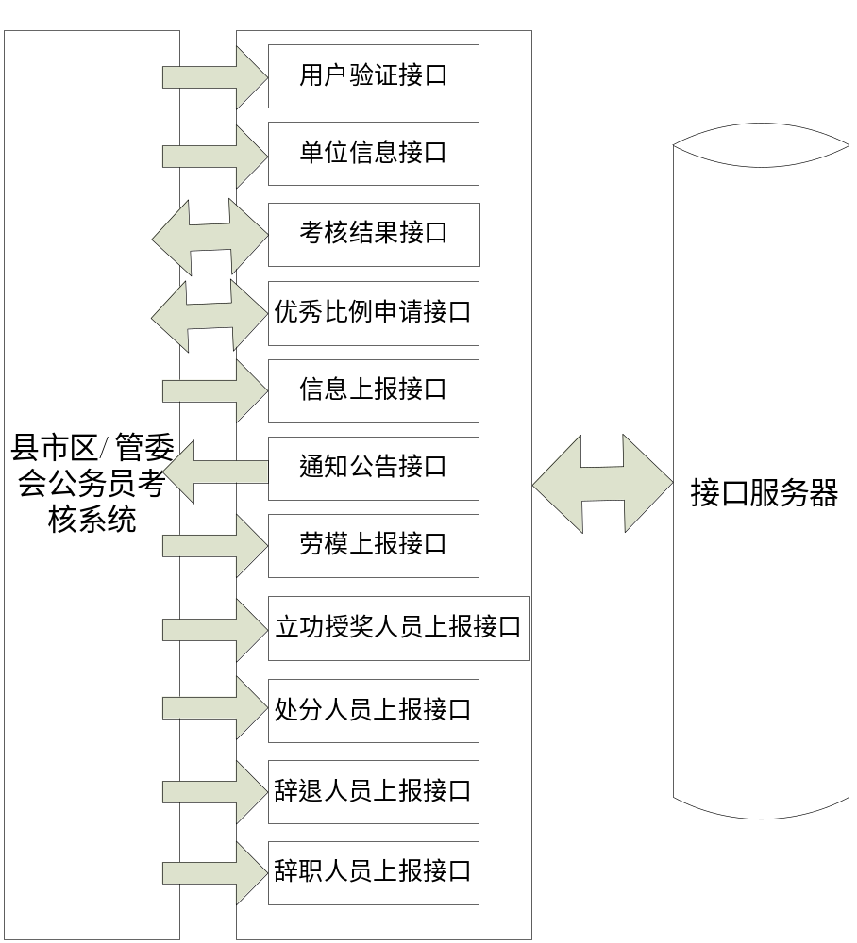

调用流程：
第一步：首先调用“用户验证接口”取得身份验证令牌；
第二步：根据取得的身份验证令牌信息，调用不同的业务接口推送数据或者获取数据。

用户验证接口说明
功能描述说明
通过验证加密后的用户名和密码以及提供的IP地址进行用户的验证。
接口名称 | authenticate (String userName,String password)
输入
参数名 |  | 中文描述 | 类型 | 约束
userName |  | 服务用户名 | String | 必要
password |  | 服务用户密码 | String | 必要
返回
类型 |  | String tokenId
备注
- 用户名密码使用金网提供的加密包jwmagicEncipher.jar，对数据进行加密传输。
- 调用接口中如果发生异常，返回的内容参照3.15错误代码号说明。

单位信息接口说明
功能描述说明
向接口服务器发送单位信息
接口名称 | insertUnit(String tokenId,String jsonData)
输入
参数名 |  | 中文描述 | 类型 | 约束
tokenId |  | 令牌ID | String | 必要
jsonData |  | Json结构的数据（每次最多支持100条记录） | String | 必要
格式  （JSON格式的字符串）
  [{"UNIT_ID":"单位ID",
  "UNIT_NAME":"单位名称",
  "SORT":"排序号",
  "PAREN_UNIT_ID":"上级单位ID",
  "UPDATE_TIME":"更新时间",
  "TRFLG":"状态"}]
返回
类型 |  | String
备注
- Json格式说明：
多条数据的话格式如下：[{...},{...}]，格式中红色字体字段为必须项。
- 调用接口中如果发生异常，返回的内容参照3.15错误代码号说明。
- 特殊字段说明：
PAREN_UNIT_ID（上级单位ID）：如果没有上级单位则不需要填写。

考核结果接口说明
功能描述说明
将考核结果基本信息上报到接口服务器中。
接口名称 | insertAssessmentresult(String tokenId,String jsonData)
输入
参数名 |  | 中文描述 | 类型 | 约束
tokenId |  | 令牌ID | String | 必要
jsonData |  | Json结构的数据（每次最多支持100条记录） | String | 必要
格式  （JSON格式的字符串）
  [{"UNITID":"单位ID",
  "YEAR":"年度",
  "SUBMITDATATIME":"提交时间",
  "BUREAUALLNUM":"公务员人数（厅局级）",
  "LEVELALLNUM":"公务员人数（处级）",
  "LEVELASSNUM":"应参加考核人数（处级）",
  "LEVELGREATNUM":"优秀等次人数（处级）",
  "LEVELCOMPTNUM":"称职等次人数（处级）",
  "LEVELBASICCOMPTNUM":"基本称职等次人数（处级）",
  "LEVELUNCOMPTNUM":"不称职等次人数（处级）",
  "LEVELUNORDNUM":"不定等次等次人数（处级）",
  "LEVELUNASSNUM":"未参加考核人数（处级）",
  "SECTIONALLNUM":"公务员人数（科级）",
  "SECTIONASSNUM":"应参加考核人数（科级）",
  "SECTIONGREATNUM":"优秀等次人数（科级）",
  "SECTIONCOMPTNUM":"称职等次人数（科级）",
  "SECTIONBASICCOMPTNUM":"基本称职等次人数（科级）",
  "SECTIONUNCOMPTNUM":"不称职等次人数（科级）",
  "SECTIONUNORDNUM":"不定等次等次人数（科级）",
  "SECTIONUNASSNUM":"未参加考核人数（科级）",
  "CLERKALLNUM":"公务员人数（科办员级）",
  "CLERKASSNUM":"应参加考核人数（科办员级）",
  "CLERKGREATNUM":"优秀等次人数（科办员级）",
  "CLERKCOMPTNUM":"称职等次人数（科办员级）",
  "CLERKBASICCOMPTNUM":"基本称职等次人数（科办员级）",
  "CLERKUNCOMPTNUM":"不称职等次人数（科办员级）",
  "CLERKUNORDNUM":"不定等次等次人数（科办员级）",
  "CLERKUNASSNUM":"未参加考核人数（科办员级）",
  "SUMNUM":"公务员人数（合计）",
  "SUMASSNUM":"应参加考核人数（合计）",
  "SUMGREATNUM":"优秀等次人数（合计）",
  "SUMCOMPTNUM":"称职等次人数（合计）",
  "SUMBASICCOMPTNUM":"基本称职等次人数（合计）",
  "SUMUNCOMPTNUM":"不称职等次人数（合计）",
  "SUMUNORDNUM":"不定等次等次人数（合计）",
  "SUMUNASSNUM":"未参加考核人数（合计）",
  "GREATRATIO":"优秀等次比例",
  "AWARDSNUM":"嘉奖人数",
  "THREENUM":"记三等功人数",
  "REMARK":"备注"，
  "DETAIL":
  [{"NAME":"姓名",
  "SEX":"性别",
  "AGE":"年龄",
  "IN_DEP":"所在处（科）",
  "POST":"职务",
  "LEVELC":"级别",
  "ASSESS_LEVEL":"考核等次",
  "NOTICE_NUM":"通知书编号",
  "REMARK":"原因备注",
  "INSTRUCTION":"说明"}] }]
返回
类型 |  | String
备注
- Json格式说明：
多条数据的话格式如下：[{...},{...}]，格式中红色字体字段为必须项。
- 调用接口中如果发生异常，返回的内容参照3.15错误代码号说明。
- 特殊字段说明：
LEVELC (级别)： 0: 处级, 1: 科级, 2: 科办员级
ASSESS_LEVEL(考核等次)： 0: 优秀, 1: 基本称职, 2: 不称职, 3: 不定等次
REMARK（原因备注）：根据ASSESS_LEVEL(考核等次)该字段不同的值会有不同的标示，具体如下
考核等次选择优秀时, 原因备注为：空，1：三等功
考核等次选择基本称职时, 原因备注为：2：效能追究，3：旷工，4：无故迟到早退，5：行政-警告，6：党纪-警告，7：其他
考核等次选择不称职时, 原因备注为：8: 效能追究，9：旷工，10：无故迟到早退,11: 行政-记过,12: 行政-记大过，13：行政-降级，14：行政-撤职，15：党纪-严重警告，16：党纪-撤销党内职务，17：党纪-留党查看，18：党纪-开除党籍，19：其他
考核等次选择不定等次时, 原因备注为：20：新录用公务员，21：涉嫌违法违纪，立案未结案，22：行政-记过，23: 行政-记大过，24：行政-降级，25：行政-撤职，26：党纪-严重警告，27：不参加考核 28：其他

考核结果获取审核结果接口说明
功能描述说明
从接口服务器中获取对应考核结果的主管部门审核结果。
接口名称 | getAssessmentresult(String tokenId,String uuid,String unitid)
输入
参数名 |  | 中文描述 | 类型 | 约束
tokenId |  | 令牌ID | String | 必要
uuid |  | 考核结果主键 | String | 必要
unitid |  | 单位ID | String | 可选
返回
类型 |  | String（Json结构的数据）
格式  （JSON格式的字符串）
  [{"UUID":"考核结果主键",
  "REVIEWTYPE":"审核状态",
  "REVIEWOPINION":"审核意见" }]
备注
- Json格式说明：
多条数据的话格式如下：[{...},{...}]，格式中红色字体字段为必须项。
- 调用接口中如果发生异常，返回的内容参照3.15错误代码号说明。
- 特殊字段说明：
REVIEWTYPE (审核状态)： 2:已审核,3:已退回

优秀比例申请接口说明
功能描述说明
将优秀比例信息上报到接口服务器中。
接口名称 | insertGreatApply(String tokenId,String jsonData)
输入
参数名 |  | 中文描述 | 类型 | 约束
tokenId |  | 令牌ID | String | 必要
jsonData |  | Json结构的数据（每次最多支持100条记录） | String | 必要
格式  （JSON格式的字符串）
  [{"UNITID" :"单位ID",
  "APPLICATION_DATE" :" 申请日期",
  "YEAR" :" 年度",
  "ORGANIZATION_NUM" :" 总编制数",
  "REAL_GWY_NUM" :" 实有公务员数",
  "JOIN_ASSESS_NUM" :" 参加考核人数",
  "EXCELLENT_NUM" :" 优秀人数",
  "EXCELLENT_SCALE" :" 优秀比例",
  "RECEIVE_UNIT" :" 接收单位",
  "RELATIONFILE":
  [{"FILE_NAME":"上传返回的文件名",
  "UPLOADPATH":"UUID"}]
  }]
返回
类型 |  | String
备注
- Json格式说明：
多条数据的话格式如下：[{...},{...}]，格式中红色字体字段为必须项。
- 调用接口中如果发生异常，返回的内容参照3.15错误代码号说明。

优秀比例获取审核结果接口说明
功能描述说明
从接口服务器中获取对应优秀比例的主管部门审核结果。
接口名称 | getGreatApply(String tokenId,String uuid,String unitid)
输入
参数名 |  | 中文描述 | 类型 | 约束
tokenId |  | 令牌ID | String | 必要
uuid |  | 优秀比例主键 | String | 必要
unitid |  | 单位ID | String | 可选
返回
类型 |  | String（Json结构的数据）
格式  （JSON格式的字符串）
  [{"UUID":"考核结果主键",
  "AUDIT_RESULTS":"审核状态",
  "DEP_OPINION":"主管部门意见" }]
备注
- Json格式说明：
多条数据的话格式如下：[{...},{...}]，格式中红色字体字段为必须项。
- 调用接口中如果发生异常，返回的内容参照3.15错误代码号说明。

信息上报接口说明
功能描述说明
将信息上报的信息上报到接口服务器中。
接口名称 | insertInforeport(String tokenId,String jsonData)
输入
参数名 |  | 中文描述 | 类型 | 约束
tokenId |  | 令牌ID | String | 必要
jsonData |  | Json结构的数据（每次最多支持100条记录） | String | 必要
格式  （JSON格式的字符串）
  [{"RECEIVE_UNIT":"接收单位",
  "REPORTED_UNITID":"上报单位ID",
  "YEAR":"年度",
  "SUBMIT_DATE":"提交日期",
  "TITLE":"标题",
  "CONTENT":"内容",
  "RELATIONFILE":
  {"FILE_NAME":"上传返回的文件名",
  "UPLOADPATH":"UUID"}]
  }]
返回
类型 |  | String
备注
- Json格式说明：
多条数据的话格式如下：[{...},{...}]，格式中红色字体字段为必须项。
- 调用接口中如果发生异常，返回的内容参照3.15错误代码号说明。。
- 特殊字段说明：
RECEIVE_UNIT（接收单位）：0：市委组织部 1：市人社局 2：市委组织部和市人社局
RELATIONFILE（附件）：附件可有多个，按照标准JSON格式组合。

通知公告接口说明
功能描述说明
从接口服务器中取得本单位的通知公告信息。
接口名称 | listNotice(String tokenId,String unitId, int pageNo, int pageSize)
输入
参数名 |  | 中文描述 | 类型 | 约束
tokenId |  | 令牌ID | String | 必要
unitId |  | 单位ID | String | 必要
返回
类型 |  | String（Json结构的数据）
格式  （JSON格式的字符串）
  [{"NOTICE_TYPE":"通知类型",
  "TITLE":"标题",
  "CONTENT":"内容",
  "NOTICE_DATE":"通知日期",
  "SUBMIT_DATE":"提交日期",
  "TITLE":"标题",
  "CONTENT":"内容",
  "RELATIONFILE":
  [{"FILE_NAME":"附件真实名",
  "BINARY_DATA":"附件类型org.apache.axiom.om.OMText"}]
  }]
备注
- Json格式说明：
多条数据的话格式如下：[{...},{...}]，格式中红色字体字段为必须项。
- 调用接口中如果发生异常，返回的内容参照3.15错误代码号说明。
- 特殊字段说明：
NOTICE_TYPE（通知类型）：0:市委组织部,1:市人社局
RELATIONFILE（附件）：附件可有多个，按照标准JSON格式组合。

劳模上报接口说明
功能描述说明
将劳模基本信息上报到接口服务器中。
接口名称 | insertInforeportlm(String tokenId,String jsonData)
输入
参数名 |  | 中文描述 | 类型 | 约束
tokenId |  | 令牌ID | String | 必要
jsonData |  | Json结构的数据（每次最多支持100条记录） | String | 必要
格式  （JSON格式的字符串）
  [{"RECEIVE_UNIT":"接收单位",
  "REPORTED_UNITID":"上报单位ID",
  "YEAR":"年度",
  "SUBMIT_DATE":"提交日期",
  "TITLE":"标题",
  "SUB":[{ "LM_NAME":"姓名",
  "ID_CARD":"身份证",
  "LM_SEX":"性别",
  "LM_BIRTHDATE":"出生年月",
  "LM_MZ":"民族",
  "LM_JG":"籍贯",
  "LM_DWJZW":"单位及职务",
  "LM_RYCH":"劳模等级",
  "LM_BZSJ":"表彰时间",
  "LM_BZWJH":"劳模证书号",
  "LM_WJYJ":"文件依据",
  "LM_LXFS":"联系方式"}],
  "RELATIONFILE":
  [{"FILE_NAME":"上传返回的文件名",
  "UPLOADPATH":"UUID"}]
  }]
返回
类型 |  | String
备注
- Json格式说明：
多条数据的话格式如下：[{...},{...}]，格式中红色字体字段为必须项。
- 调用接口中如果发生异常，返回的内容参照3.15错误代码号说明。
- 特殊字段说明：
RECEIVE_UNIT（接收单位）：0：市委组织部 1：市人社局 2：市委组织部和市人社局
LM_RYCH(劳模等级):0: 全国劳模, 1: 省部级劳模, 2: 市级劳模
RELATIONFILE（附件）：附件可有多个，按照标准JSON格式组合。

立功授奖人员接口说明
功能描述说明
将立功授奖人员信息上报到接口服务器中。
接口名称 | insertLgpersonnelRegist (String tokenId,String jsonData)
输入
参数名 |  | 中文描述 | 类型 | 约束
tokenId |  | 令牌ID | String | 必要
jsonData |  | Json结构的数据（每次最多支持100条记录） | String | 必要
格式  （JSON格式的字符串）
  [{"YEAR":"年度",
  "UNITID":"单位ID",
  "NAME":"姓名",
  "SEX":"性别",
  "BIRTHDATE":"出生年月",
  "AWARD_TIME":"奖励时间",
  "GET_REASON":"获奖原因",
  "APPLICATION_DATE":"提交日期",
  "AWARD_CATEGORY":"获奖类别",
  "AWARD_LEVEL":"奖励等级"}]
返回
类型 |  | String
备注
- Json格式说明：
多条数据的话格式如下：[{...},{...}]，格式中红色字体字段为必须项。
- 调用接口中如果发生异常，返回的内容参照3.15错误代码号说明。
- 特殊字段说明：
SEX（性别）：0：男, 1：女
AWARD_LEVEL（奖励等级）:0：荣誉称号,1: 一等功,2: 二等功,3: 三等功,4: 嘉奖
AWARD_CATEGORY（获奖类别）：只有当奖励等级为三等功的时候可选，0：连续三年优秀，1：其他

处分人员接口说明
功能描述说明
将处分人员信息上报到接口服务器中。
接口名称 | insertCfpersonnelRegist(String tokenId,String jsonData)
输入
参数名 |  | 中文描述 | 类型 | 约束
tokenId |  | 令牌ID | String | 必要
jsonData |  | Json结构的数据（每次最多支持100条记录） | String | 必要
格式  （JSON格式的字符串）
  [{"YEAR":"年度",
  "UNITID":"单位ID",
  "NAME":"姓名",
  "SEX":"性别",
  "POSITION":"职务",
  "LEVELC":"级别",
  "BIRTHDATE":"出生年月",
  "PUNISH_TYPE":"处分种类",
  "PUNISH_TIME":"处分决定时间",
  "PUNISH_REASON":"处分原因",
  "REMARK":"备注"}]
返回
类型 |  | String
备注
- Json格式说明：
多条数据的话格式如下：[{...},{...}]，格式中红色字体字段为必须项。
- 调用接口中如果发生异常，返回的内容参照3.15错误代码号说明。
- 特殊字段说明：
SEX（性别）：0：男, 1：女
PUNISH_TYPE(处分种类): 0：行政-记过，1：行政-记大过，2：行政-降级，3：行政-撤职，4：党纪-严重警告，5：党纪-撤销党内职务，6：党纪-留党查看，7：党纪-开除党籍

辞职人员接口说明
功能描述说明
将辞职人员信息上报到接口服务器中。
接口名称 | insertResign(String tokenId,String jsonData)
输入
参数名 |  | 中文描述 | 类型 | 约束
tokenId |  | 令牌ID | String | 必要
jsonData |  | Json结构的数据（每次最多支持100条记录） | String | 必要
格式  （JSON格式的字符串）
  [{"YEAR":"年份",
  "USERNAME":"姓名",
  "SEX":"性别",
  "NATION":"民族",
  "NATIVEL":"籍贯",
  "BIRTHDAY":"出生年月",
  "WORKTIME":"参加工作时间",
  "UNITTIME":"现单位时间",
  "RESULT":"近两年年度考核结果",
  "RESIGNTIME":"批准辞职时间",
  "RESIGNREASON":"辞职原因",
  "REMARK":"备注",
  "UNITID":"上报单位ID"}]
返回
类型 |  | String
备注
- Json格式说明：
多条数据的话格式如下：[{...},{...}]，格式中红色字体字段为必须项。
- 调用接口中如果发生异常，返回的内容参照3.15错误代码号说明。
- 特殊字段说明：
SEX（性别）：0：男, 1：女

辞退人员接口说明
功能描述说明
将辞退人员信息上报到接口服务器中。
接口名称 | insertLayoff (String tokenId,String jsonData)
输入
参数名 |  | 中文描述 | 类型 | 约束
tokenId |  | 令牌ID | String | 必要
jsonData |  | Json结构的数据（每次最多支持100条记录） | String | 必要
格式  （JSON格式的字符串）
  [{"YEAR":"年份",
  "USERNAME":"姓名",
  "SEX":"性别",
  "NATIVEL":"籍贯",
  "BIRTHDAY":"出生年月",
  "WORKTIME":"参加工作时间",
  "RESULT":"近两年年度考核结果",
  "LAYOFFREASON":"辞退原因",
  "LAYOFFTIME":"批准辞退时间",
  "REMARK":"备注",
  "UNITID":"单位ID"}]
返回
类型 |  | String
备注
- Json格式说明：
多条数据的话格式如下：[{...},{...}]，格式中红色字体字段为必须项。
- 调用接口中如果发生异常，返回的内容参照3.15错误代码号说明。
- 特殊字段说明：
SEX（性别）：0：男, 1：女

错误代码号说明
1 客户端ip认证不通过；
2 用户名或密码错误；
3 用户接口调用未开通；
4 用户数据有误；
5 数据提取出错；

客户端接口调用说明

概述
平台API提供基于 axis2_1.6.2 实现的标准 Web service。可以采取多种语言多种方式进行客户端开发。 本手册提供了 Java的开发步骤。 本手册所有 Java 远程接口例程使用 axis2 的 ADB（Axis2 DataBinding Framework）Stub 方式进行开发。

客户端开始编码（Java）
下面是使用 Axis2 ADB 方式编写服务客户端代码的步骤：
- 到 http://ws.apache.org/axis2/网站下载 axis2_1.6.2。
- 通过Eclips开发工具创建客户端：
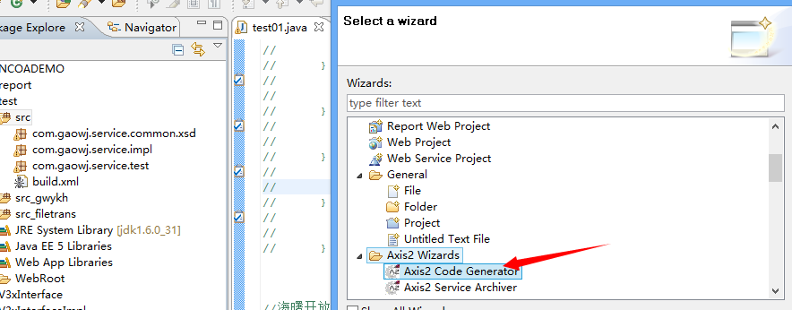

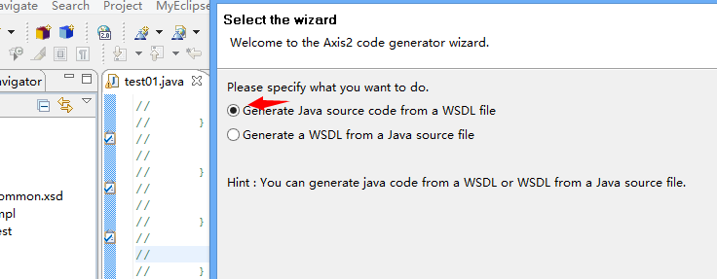

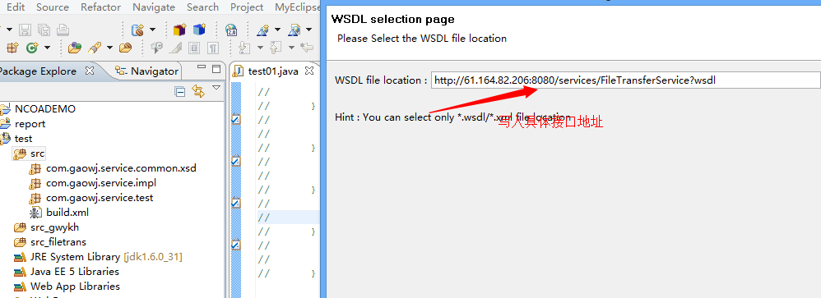
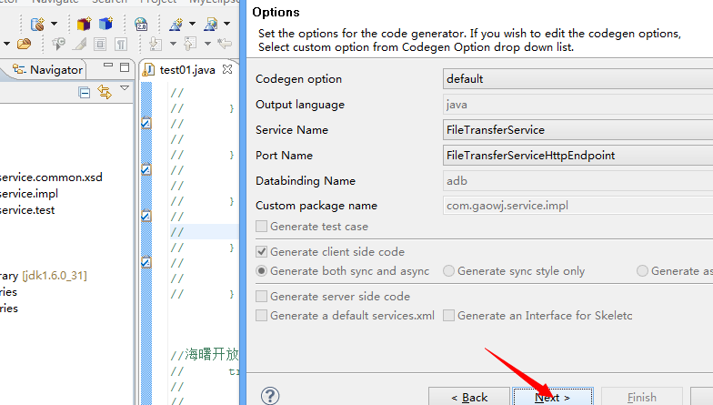
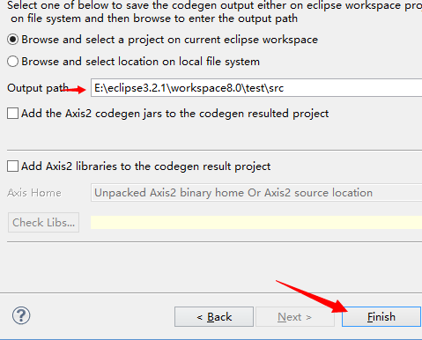

客户端调用示例
服务接口方法：
public interfa ce AuthorityServ ic e {
1、UserToke n authentic ate(String userName, String password);
2、public String listNotice(String tokenId, int pageNo, int pageSize) throws ServiceException;}
客户端代码：
1、public static String getTokenId() throws Exception {
String tokenId;
AuthorityServiceStub stub = new AuthorityServiceStub("接口地址");
Authenticate au = new Authenticate();
au.setUserName(com.gaowj.business.util.Encipher.EncodePasswd("C001"));
au.setPassword(com.gaowj.business.util.Encipher.EncodePasswd("111"));
AuthenticateResponse res = stub.authenticate(au);
tokenId = res.get_return().getId();
return tokenId;
}
2、/**
* 3.8 信息上报接口说明
* @param tokenId
* @param jsonData
* @return
*/
public static String insertInforeport(String tokenId, String jsonData){
String ret = "";
try {
NbgwykhAServiceStub stub = new NbgwykhAServiceStub("接口地址");
InsertInforeport insertInforeport = new InsertInforeport();
insertInforeport.setTokenId(tokenId);
insertInforeport.setJsonData(jsonData);
ret = stub.insertInforeport(insertInforeport).get_return();
} catch (AxisFault e) {
// TODO Auto-generated catch block
e.printStackTrace();
} catch (RemoteException e) {
// TODO Auto-generated catch block
e.printStackTrace();
} catch (NbgwykhAServiceServiceExceptionException e) {
// TODO Auto-generated catch block
e.printStackTrace();
}
return ret;
}
3、/**
* 3.9 通知公告获取本单位信息接口说明
* @param tokenId
* @param jsonData
* @return
*/
public static String listNotice(String tokenId,String unitId,int pageNo, int pageSize){
String ret = "";
try {
NbgwykhAServiceStub stub = new NbgwykhAServiceStub("接口地址");
ListNotice listNotice = new ListNotice();
listNotice.setTokenId(tokenId);
listNotice.setUnitId(unitId);
listNotice.setPageNo(1);
listNotice.setPageSize(20);
ret = stub.listNotice(listNotice).get_return();
} catch (AxisFault e) {
// TODO Auto-generated catch block
e.printStackTrace();
} catch (RemoteException e) {
// TODO Auto-generated catch block
e.printStackTrace();
} catch (NbgwykhAServiceServiceExceptionException e) {
// TODO Auto-generated catch block
e.printStackTrace();
}
return ret;
}

相关测试调用代码：
3.8 信息上报接口说明
//1、附件上传
String path = "UUID"; //服务器端指定上传路径一律为UUID
String file = "C:/temp/szsqHelp.doc";//本地上传文件名
String fn = "UUID"; //文件名称一律为UUID
String ft="doc"; //文件类型
String rtv = FileUpload.upload(path,fn,new File(file),ft,getUserToaken());
System.out.println("upload success: "+rtv);
//2、数据上报
String jsonStr = "[{\"RECEIVE_UNIT\":\"接收单位2\",\"REPORTED_UNITID\":\"上报单位ID2\","
+ "\"YEAR\":\"年度\",\"SUBMIT_DATE\":\"提交日期\",\"TITLE\":\"标题\",\"CONTENT\":\"内容\","
+ "\"RELATIONFILE\":"
+ "[{\"FILE_NAME\":\""+rtv+"\","
+ "\"UPLOADPATH\":\""+path+"\"}]"
+ " }]";
try {
System.out.println(fromJsonString(insertInforeport(getUserToaken(),jsonStr)));
} catch (JSONException e) {
// TODO Auto-generated catch block
e.printStackTrace();
}
3.9 通知公告获取本单位信息接口说明
try {
List<Map<String,Object>> list = fromJsonString(listNotice(getUserToaken(),"上报单位ID2",1,20));
for(Map<String,Object>m : list){
System.out.println(m.get("CONTENT"));
System.out.println(m.get("TITLE"));
List<Map<String,Object>> listfile = fromJsonString(m.get("RELATIONFILE").toString());
for(Map<String,Object> f:listfile){
System.out.println(f.get("FILE_NAME"));
OMFactory fac = OMAbstractFactory.getOMFactory();
OMText text = fac.createOMText(f.get("BINARY_DATA").toString());
text.setOptimize(true); //必须加此句，否则会出现ContentID is null的异常!
DataHandler actualDH = (DataHandler) text.getDataHandler();
String downPath = "C:/temp/down/temp";
File dir = new File(downPath);
if (!dir.exists()) {
dir.mkdirs();
}
FileOutputStream imageOutStream = new FileOutputStream(downPath+"/"+f.get("FILE_NAME").toString());
InputStream is = actualDH.getInputStream();
imageOutStream.write(IOUtils.getStreamAsByteArray(is));
is.close();
imageOutStream.close();
}}
} catch (JSONException e) {
// TODO Auto-generated catch block
e.printStackTrace();
} catch (FileNotFoundException e) {
// TODO Auto-generated catch block
e.printStackTrace();
} catch (IOException e) {
// TODO Auto-generated catch block
e.printStackTrace();
}

API接口调用安全性说明：
客户在调用业务接口前需先调用验证接口(AuthorityService)以获取tokenID, tokenID默认时效性为10分钟。

